袋鼠集市操作说明

1. **用户注册**

**1.1会员开户流程：**

提交注册申请资料----系统识别信息后自动注册成功；

**1.2会员开户入口**



说明：免费注册为会员用户注册入口，点击免费注册进入平台用户注册页面

**1.2.1用户开户申请页面**

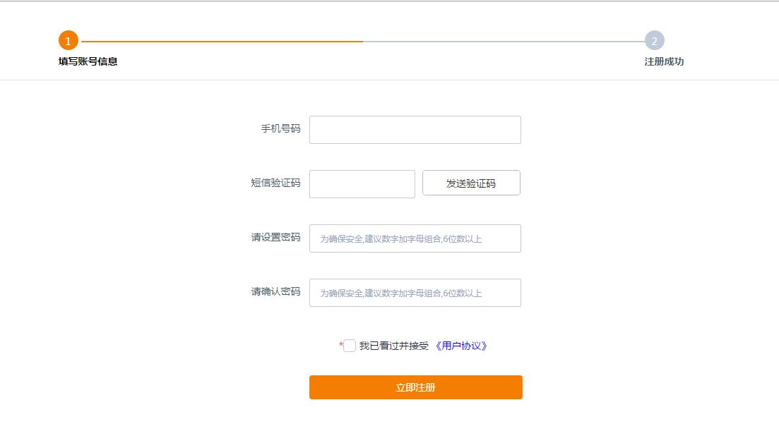

说明：平台用户注册需要填写的内容，按顺序正确填写，点击立即注册，便可注册成功；

**1.3 用户登录**

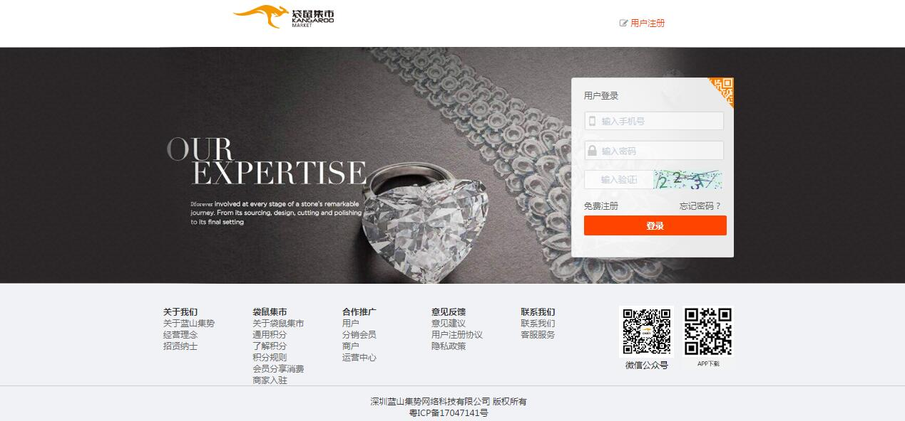

说明：输入用户账号，密码，验证码，即可登录；

**2、商家入驻**

**2.1 申请入驻流程：提交申请资料—运营中心回访—等待平台审核--网店上线**

**2.1.1商家开户入口**

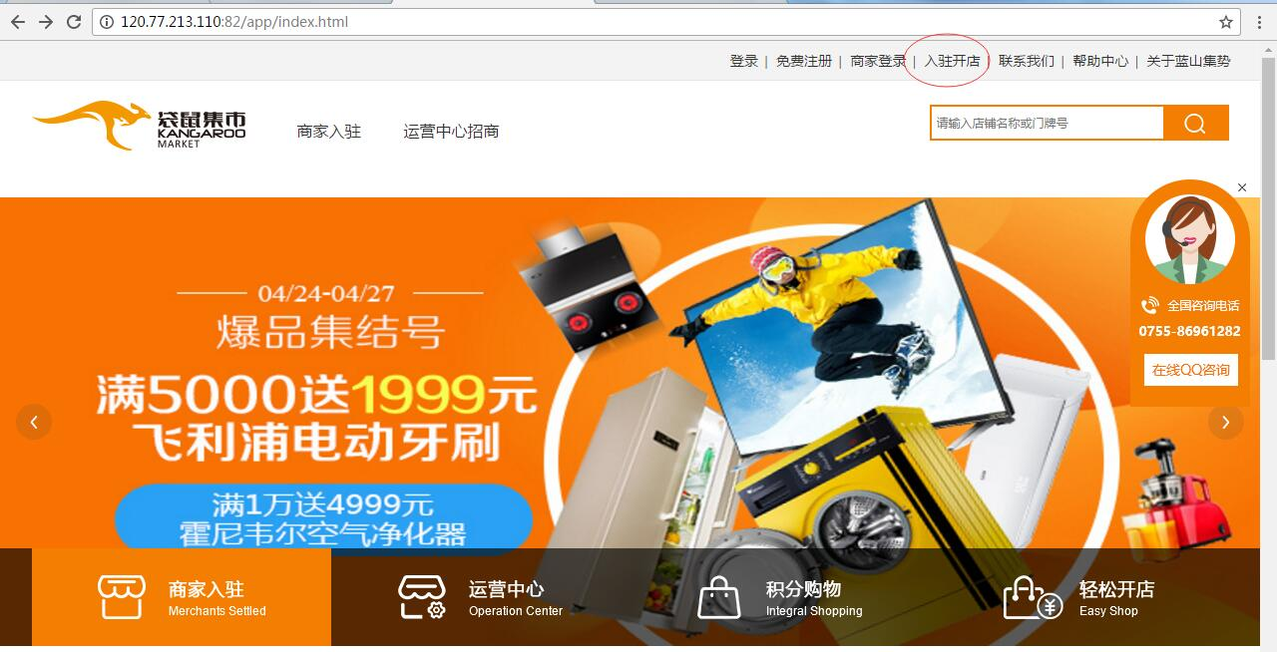

说明：入驻开店为商家注册入口，点击进入即可；

**2.1.1.1商家开户申请页面**

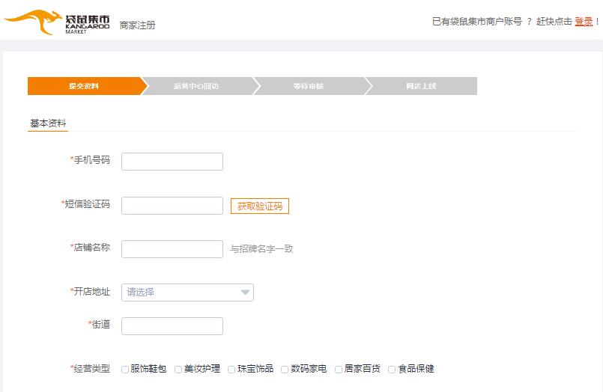

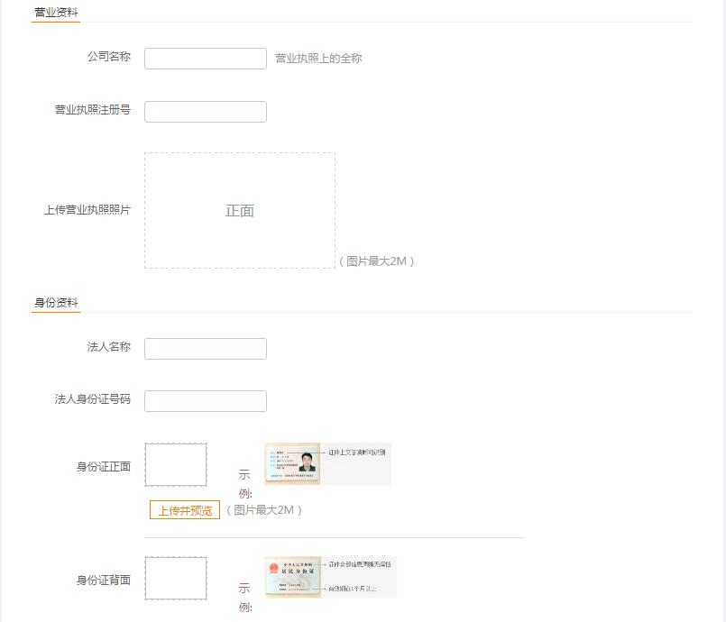

****说明：注册商家帐号申请页面，带*号为必填内容项，其他则自愿填写，提交资料后，等待平台审核

**2.1.1.1.1 运营中心完善商户申请资料信息**

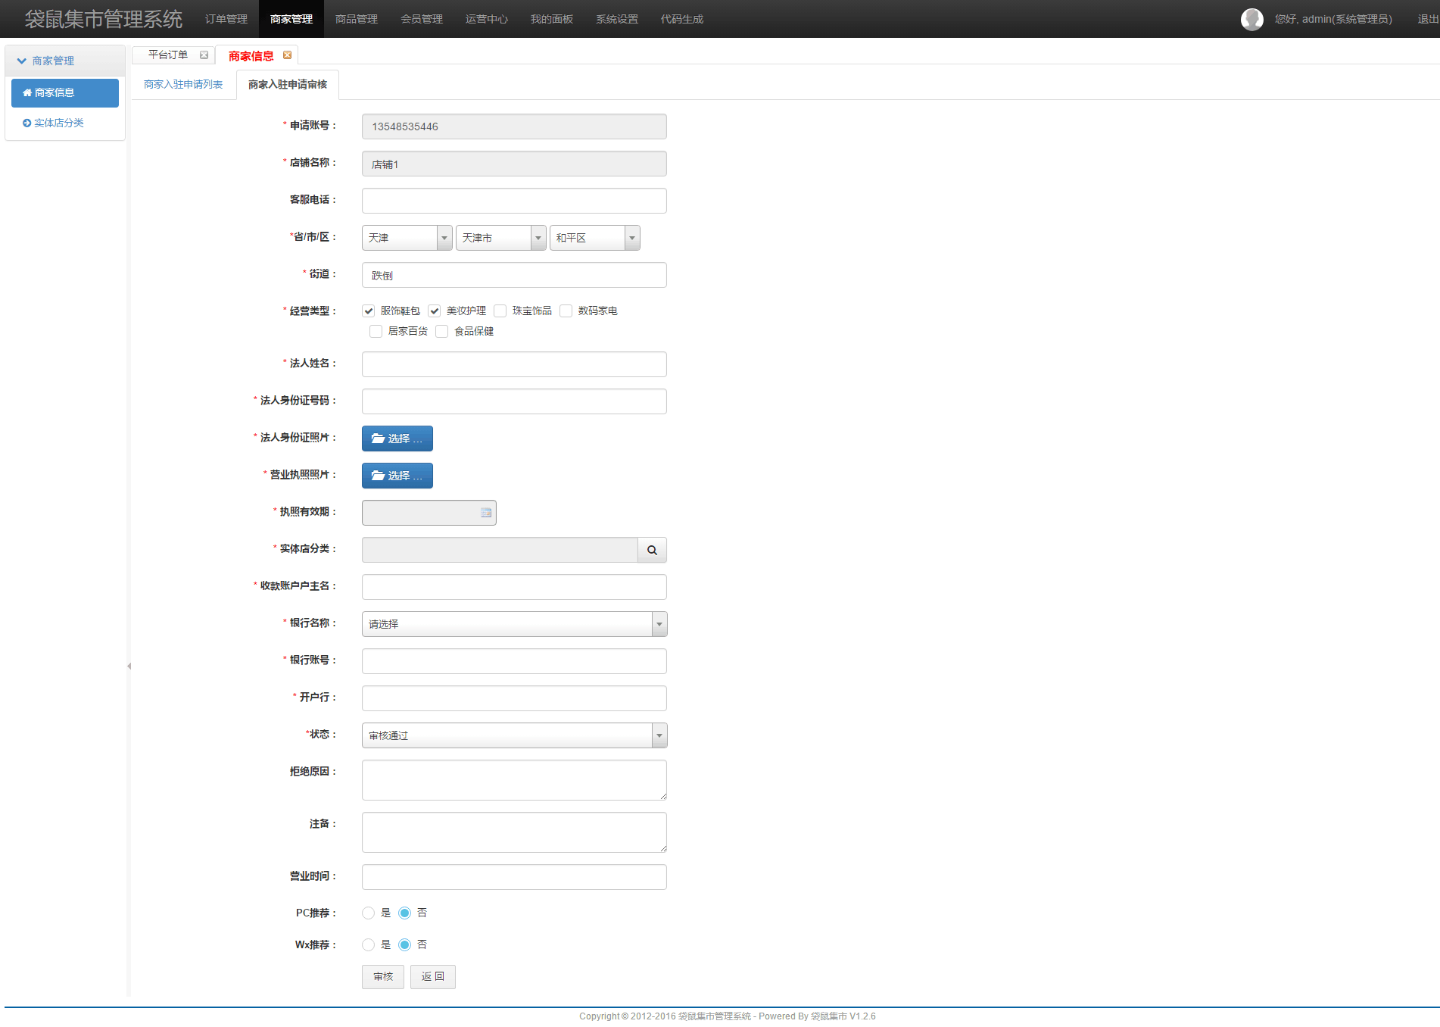

说明：运营回访商户后，后台完善商户申请资料信息，进入审核流程；

**2．2后台平台添加开户**

**2.2.1添加商家流程：平台后台手动添加商家—-网店上线**

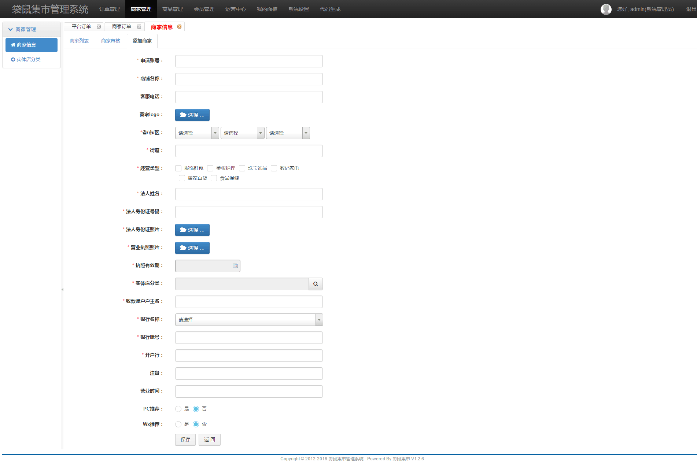

说明：后台直接手动添加平台商家，不需要平台审核，网店便可上线；

**2 . 3 商家登录**

**2.3.1 商家登录入口**

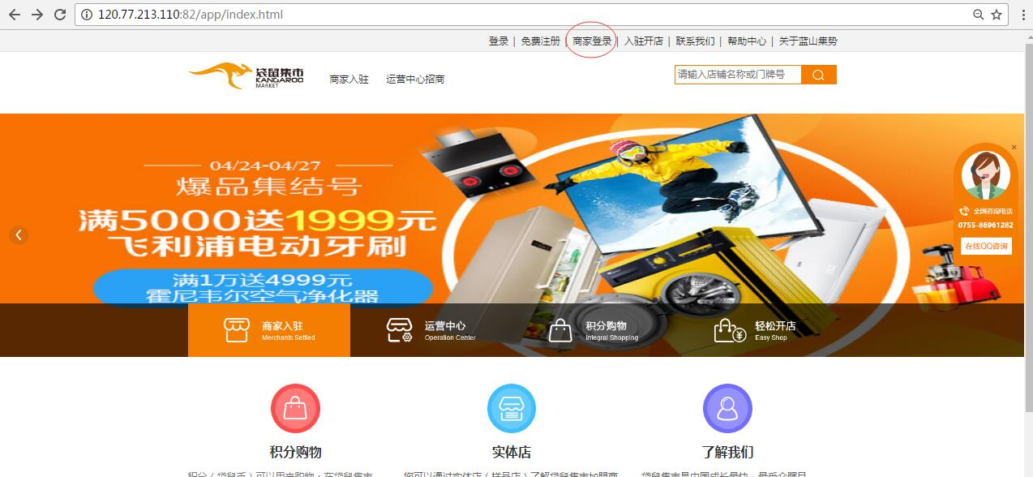

**2.3.2 商家登录窗口**

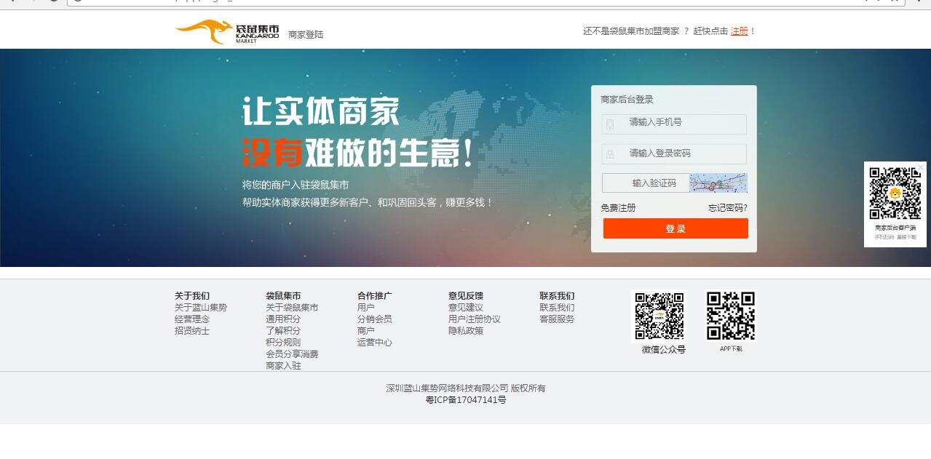

说明：输入账号，密码，验证码，便可登录成功；

**3、商品管理**

**3.1 平台商品**

**3.1.1 平台商品列表**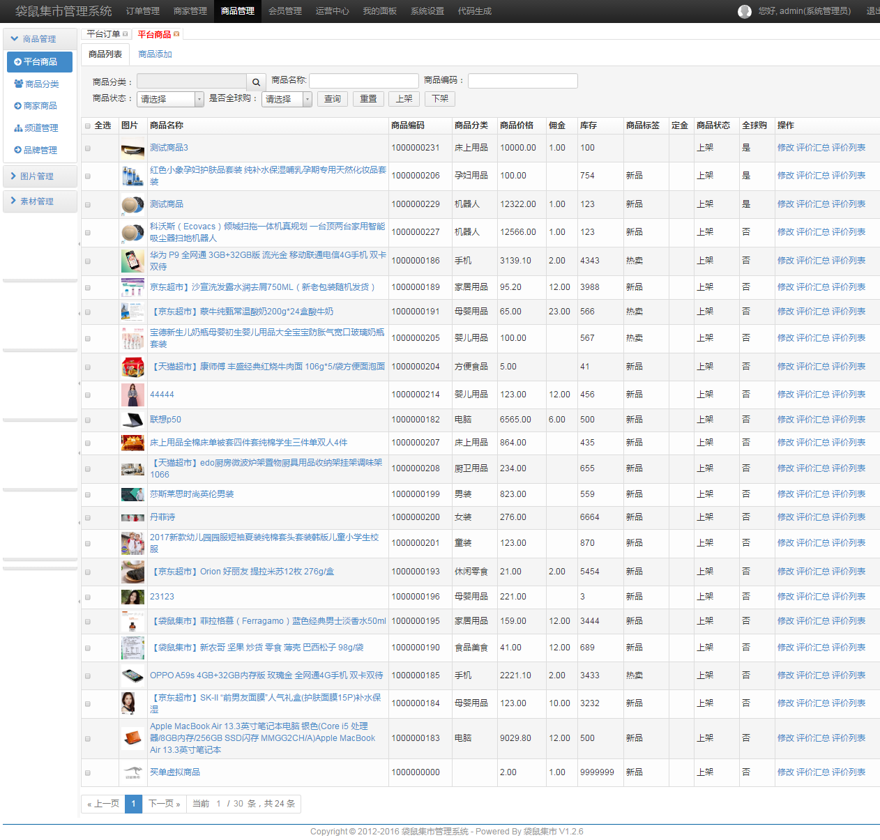

说明：可通过不同的筛选条件（包含商品分类，商品名称，商品编码，商品状态，是否全球购）查询查看平台商品，以及查看商品的评价明细和评价汇总数据，同时可手动操作改变商品状态，编辑修改商品属性内容；

商品状态分为四种：

1. 未发布：添加保存商品，商品没有做过任何上下架处理的状态；
2. 上架：勾选商品，点击上架，商品处于平台在线销售状态；
3. 下架：勾选商品，点击下架，商品处于未在线销售状态；
4. 图片处理中 ：图片剪裁处理阶段；

**3.1.2 平台添加商品**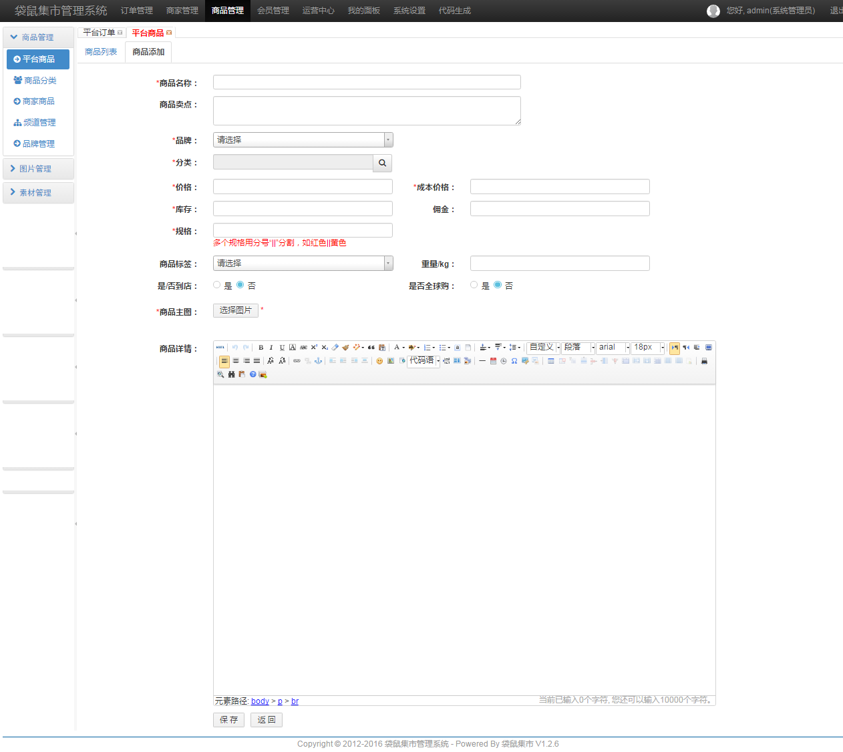

说明：添加平台商品，全球购用来区分“海淘产品”，即海淘产品用全球购来标识；带*号为必填项；

**4、运营中心**

**4.1广告管理**

**4.1.1广告列表**

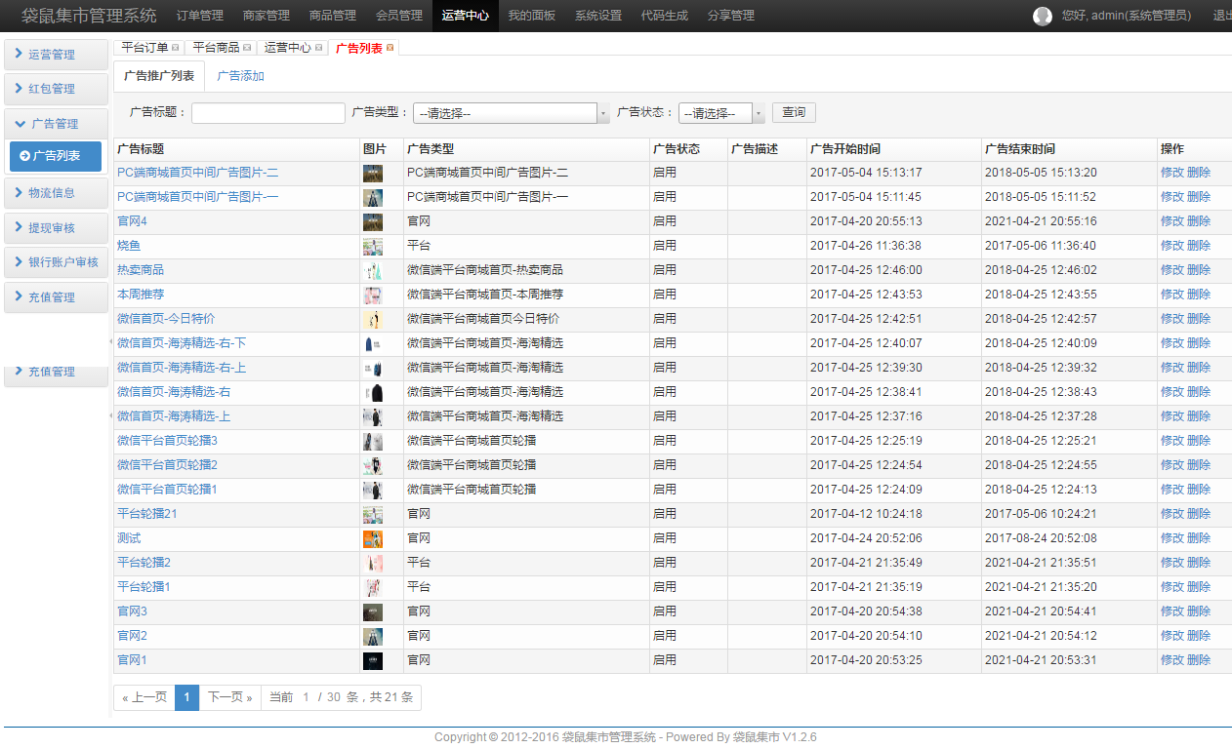

说明：可查看广告信息，可进行修改编辑和删除操作

**4.1.2 添加广告**

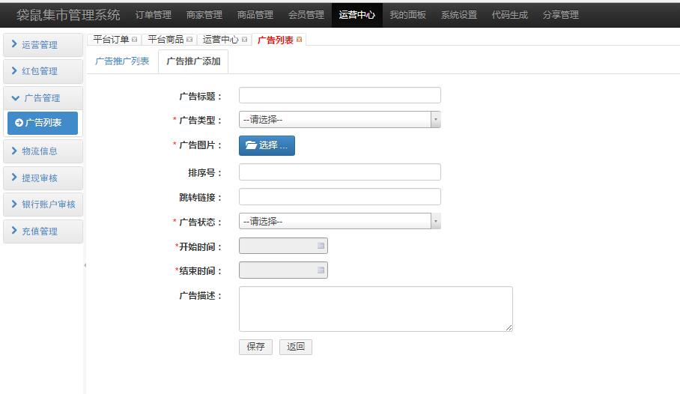

说明：支持多种类型的（包含官网，PC端商城，微信端商城，商家等不同的模块区域）广告banner图和内容的添加，广告状态的修改；

**5、商品管理**

**5.1频道管理**

**5.1.1频道列表**

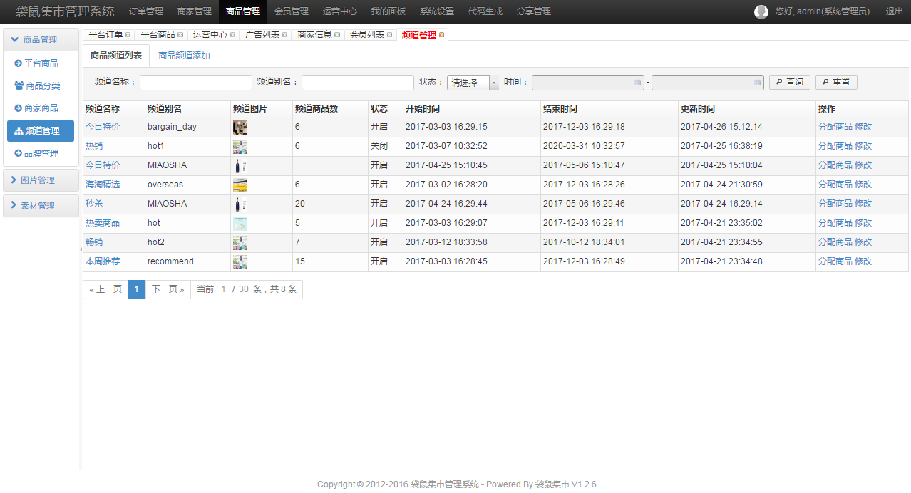

说明：查看频道信息，对频道内容进行修改，操作对不同频道分配商品展示；

**5.1.2商品频道添加**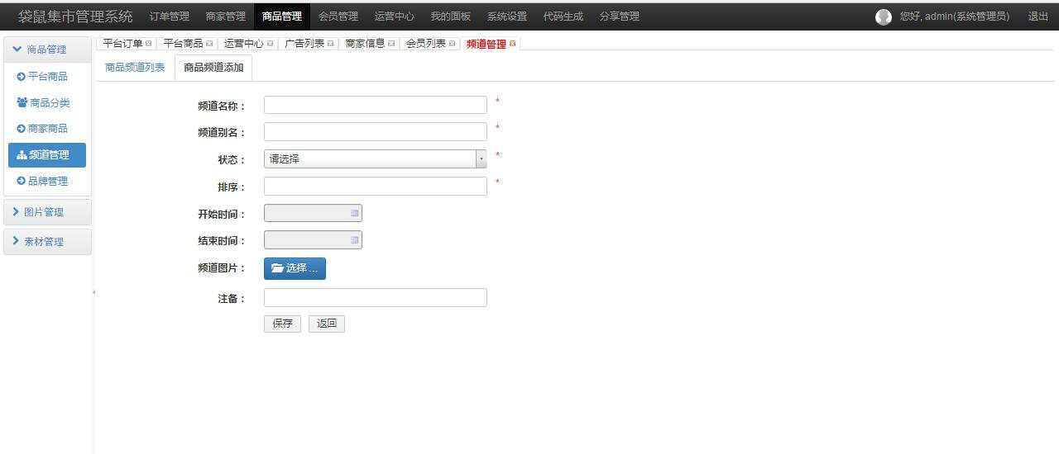

说明：添加商品频道内容，及频道图片；目前平台商城首页展现固定频道数为5个；

**6.系统设置**

**6.1机构用户**

**6.1.1用户管理**

**6.1.1.1用户列表**

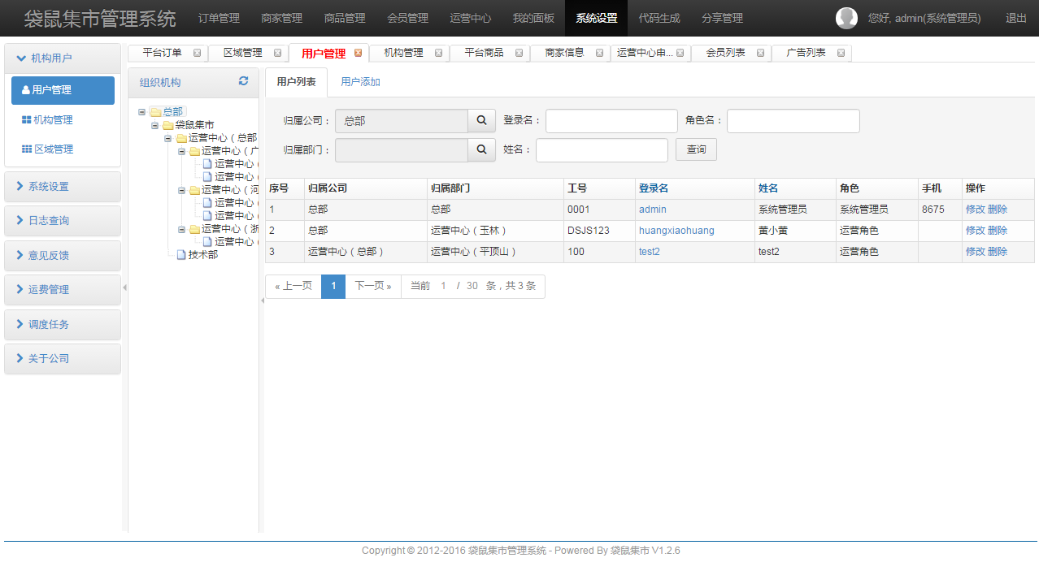

说明：管理和查看后台系统的各种用户，可以操作修改和删除用户；

**6.1.1.2用户添加**

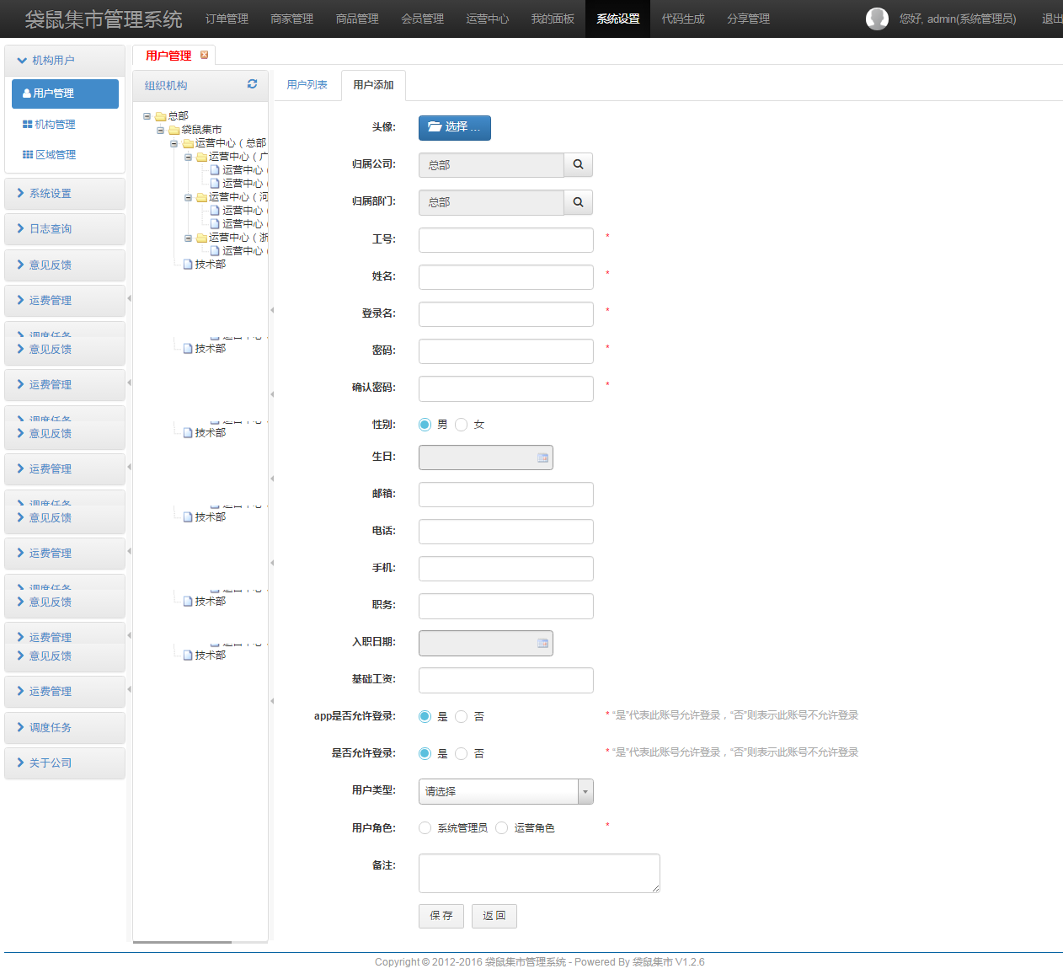

说明：添加后台系统的新用户；

**6.1.2机构管理**

**6.1.2.1机构列表**

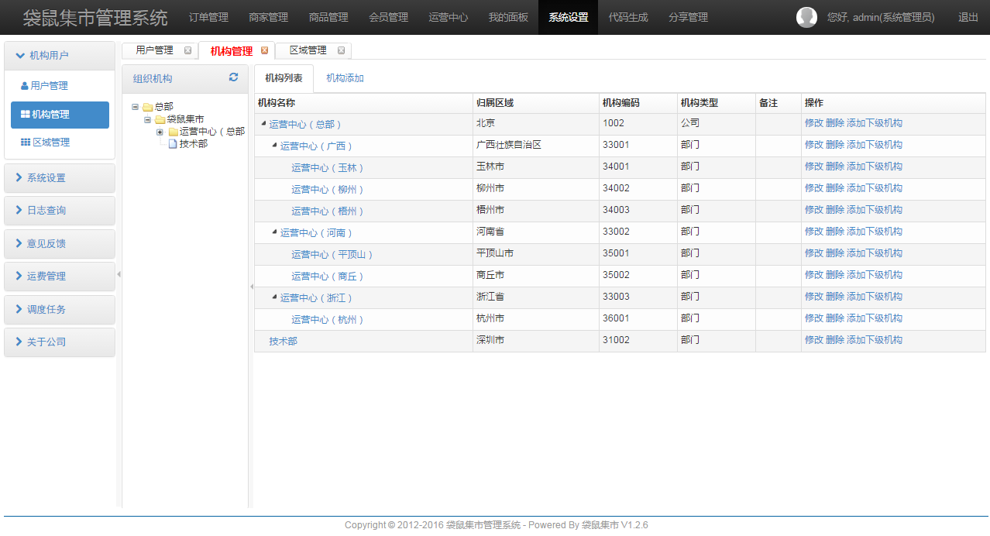

说明：管理和查看机构信息，可以操作修改，删除，添加下级机构；

**6.1.2.2机构添加**

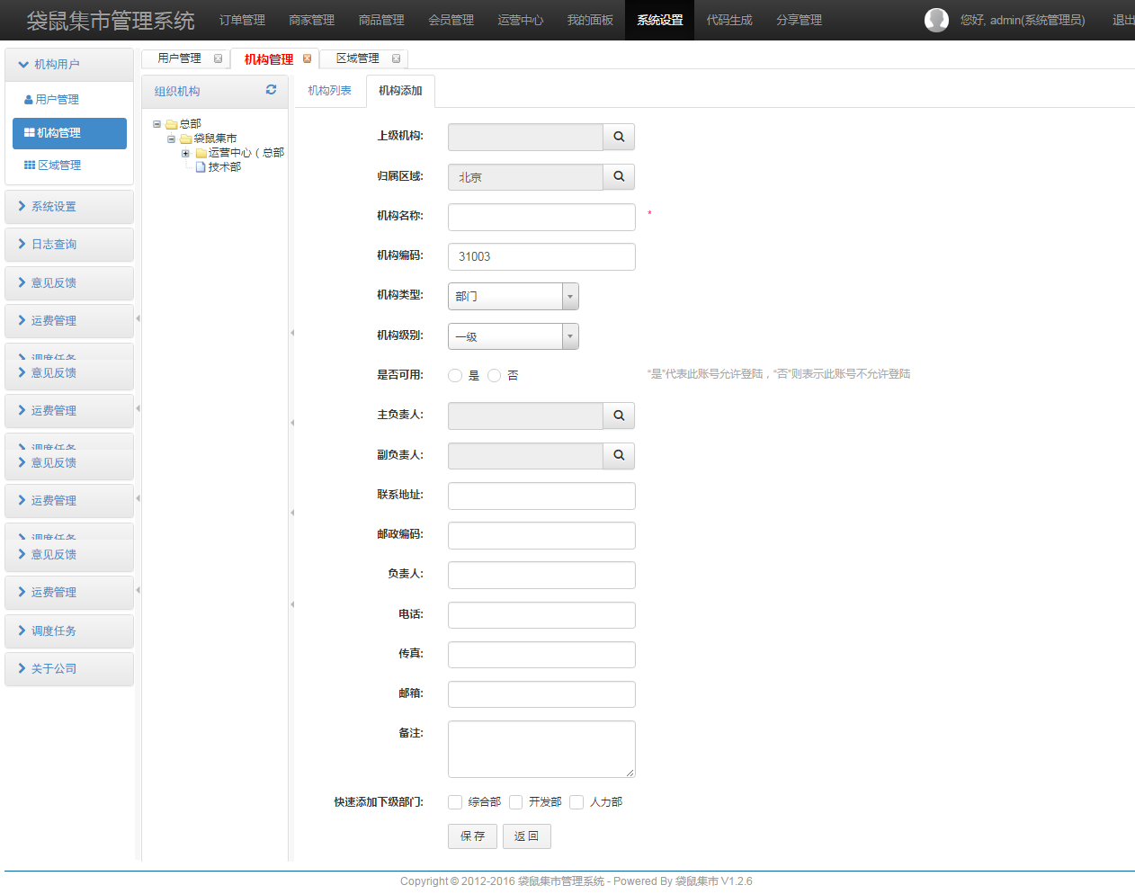

说明：后台添加新的机构

注意事项：1.是否可用的“是”代表此帐号允许登录，“否”代表此帐号不允许登录；

**6.1.3区域管理**

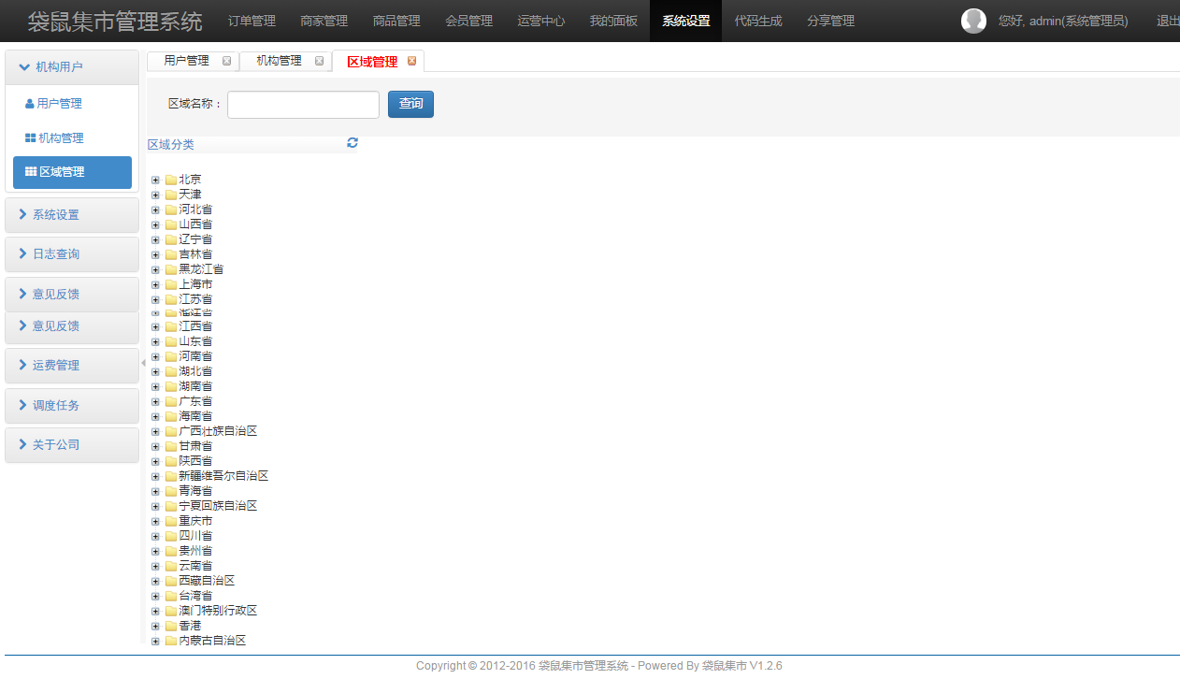

说明：初始化数据后一般不用改，请勿动

**6.2系统设置**

**6.2.1角色管理**

**6.2.1.1角色列表**

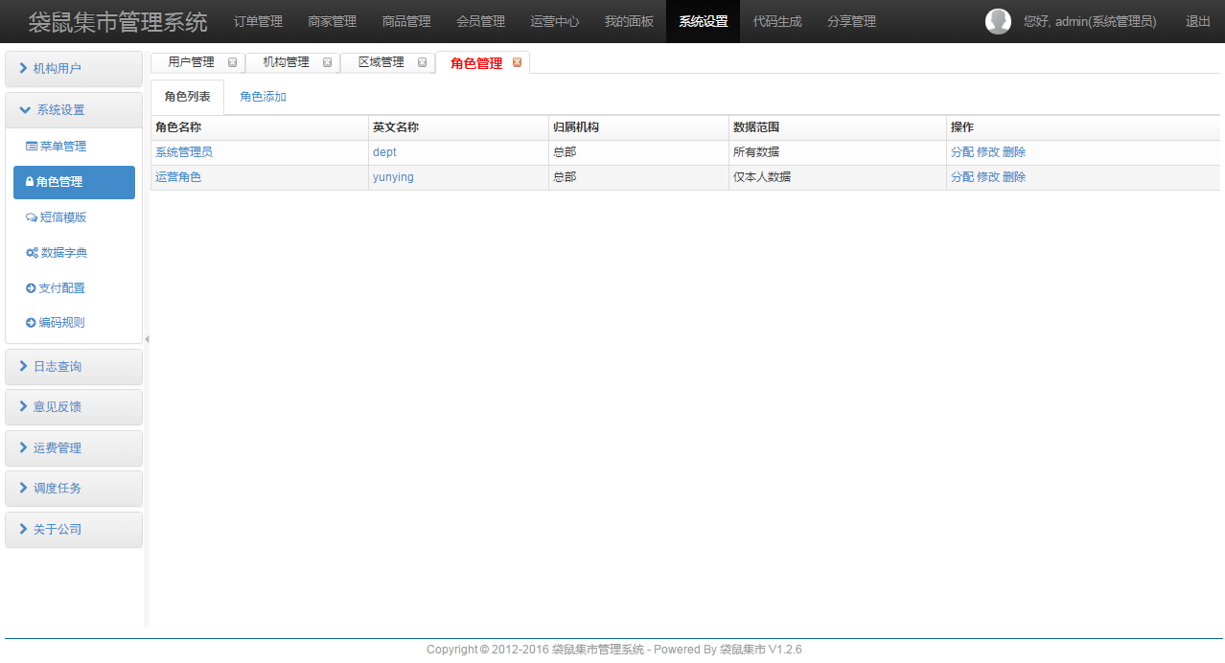

说明：查看角色，修改，删除，给角色分配用户

**6.2.1.2角色添加**

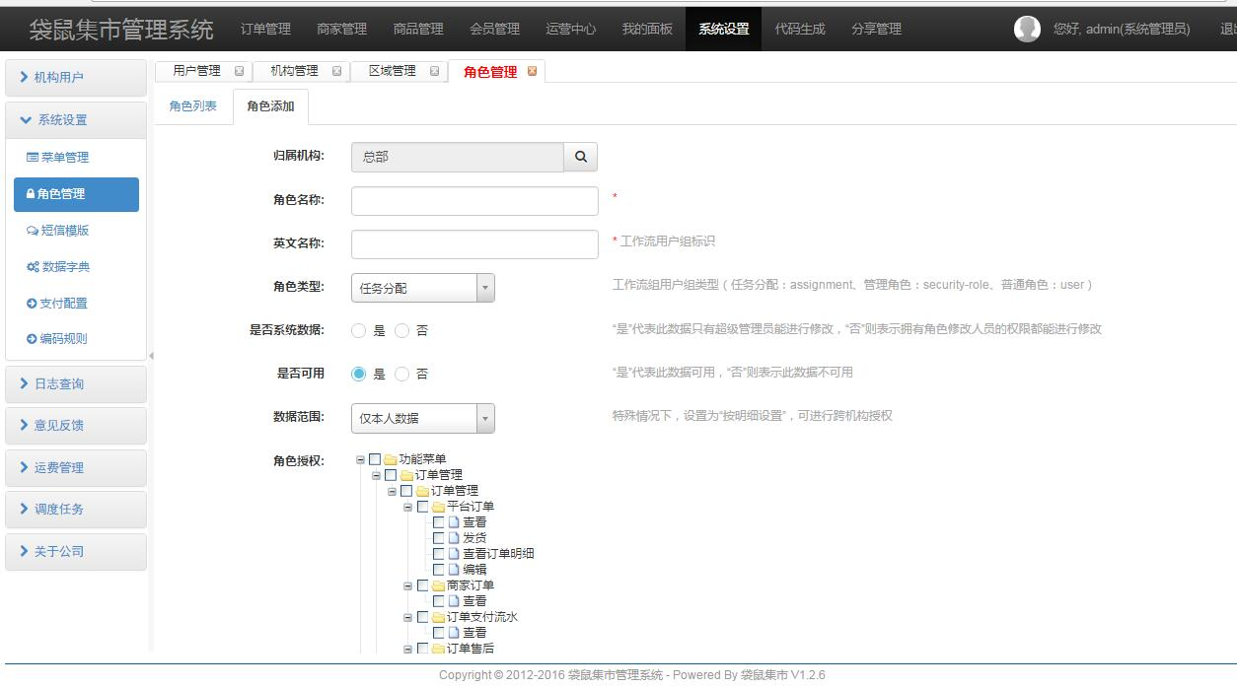

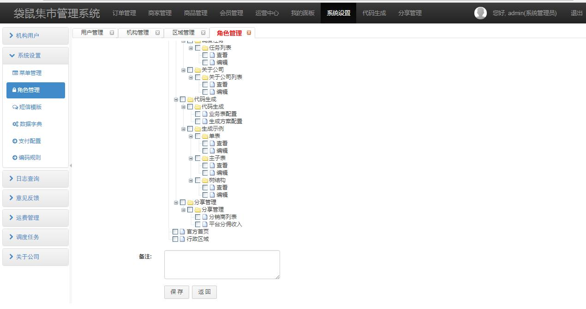

说明：添加新角色，并为角色分配权限，不勾选表示没有此功能权限

注意说明：

1.注意区分机构用户，机构，区域，角色，四个不同的概念，四者之间又有着密不可分的关联性；

2.机构是基于区域的，用户是基于机构的，角色是基于用户的；

3.除了总部可以查看不同区域的运营相关数据，其他不同区域的运营中心只能看到当地的运营相关数据；目前平台没有地域数据区分，后续会实现；

**7、订单管理**

**7.1平台订单（客服需要注意）**

**7.1.1订单列表**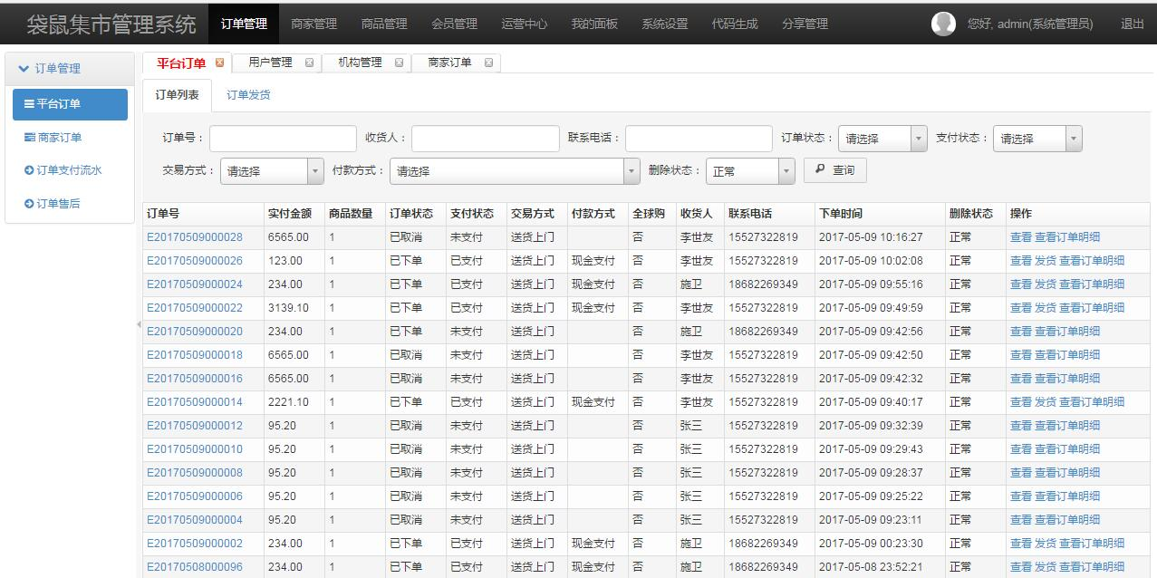

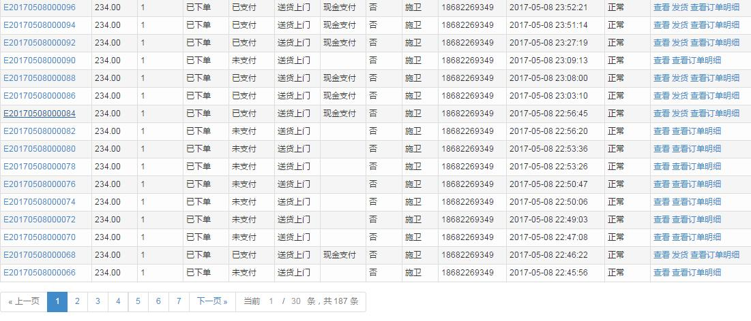

说明：查看订单列表，同时可以查看订单，进行发货操作，查看订单明细（包含分享详情，评价详情，分销详情）

**订单流程说明：**

1、平台订单流程：用户下单---用户付款---平台/商家发货---用户确认收货---评价

**订单状态说明：**

用户个人中心的订单交易状态分为：待付款，待发货，待收货，待评价，完成

待付款：订单生成，未付款；

待发货：付款成功，商家未发货，此时用户可以操作取消订单；

待收货：付款成功，商家已发货，后续需要确认收货；

完成：用户确认收货后的状态，用户可以申请售后

待评价：订单已经完成，还未进行评价；

平台订单交易状态分为：已下单，已发货，已签收，已完成，已取消；

已下单：生成的订单，包含已付款和未付款状态的订单；

已发货：用户已经付款，订单已发货；

已签收：用户已签收快递，收到货时的状态；

已完成：用户收到商品，确认收货后的状态；

已取消：用户取消订单时的状态；

商家个人中心订单交易状态分为：待付款，待发货，已发货，已完成，确认收款（线下交易，用于商家核销）

待付款：订单生成，用户未付款；

待发货：用户已经付款，商家还没发货，商家需要确认发货；

已发货：确认发货后，填写物流信息发货

已完成：用户已经确认收货

确认收款：针对线下交易，用于商家核销，同时会扣取平台8个点的服务费；

注意事项：1.由于全球购商品会涉及到出入海关的一个流程，在用户购买全球购商品时，前端系统会对用户填写的收货信息做一个身份证字段的判断，并且会提示用户填写正确的身份证号码，同时收货人姓名要与身份证的姓名信息保持一致；

2.后台对于全球购的订单，需要进入订单查看页面，获取该订单的收货人姓名及收货人的身份证号码的字段信息；

3.关于订单，用户没有付款前，订单是可以取消的；用户已经付款，商家没发货，是可以取消订单的；用户已经付款，商家已经发货，用户是待收货状态，只能走售后流程；

4、对于用户删除了的订单，平台订单不实现物理删除，还会有该订单记录，只是会改变其“删除状态”字段的状态；从“正常”变成“删除”

**7.2商家订单**

**7.2.1订单列表**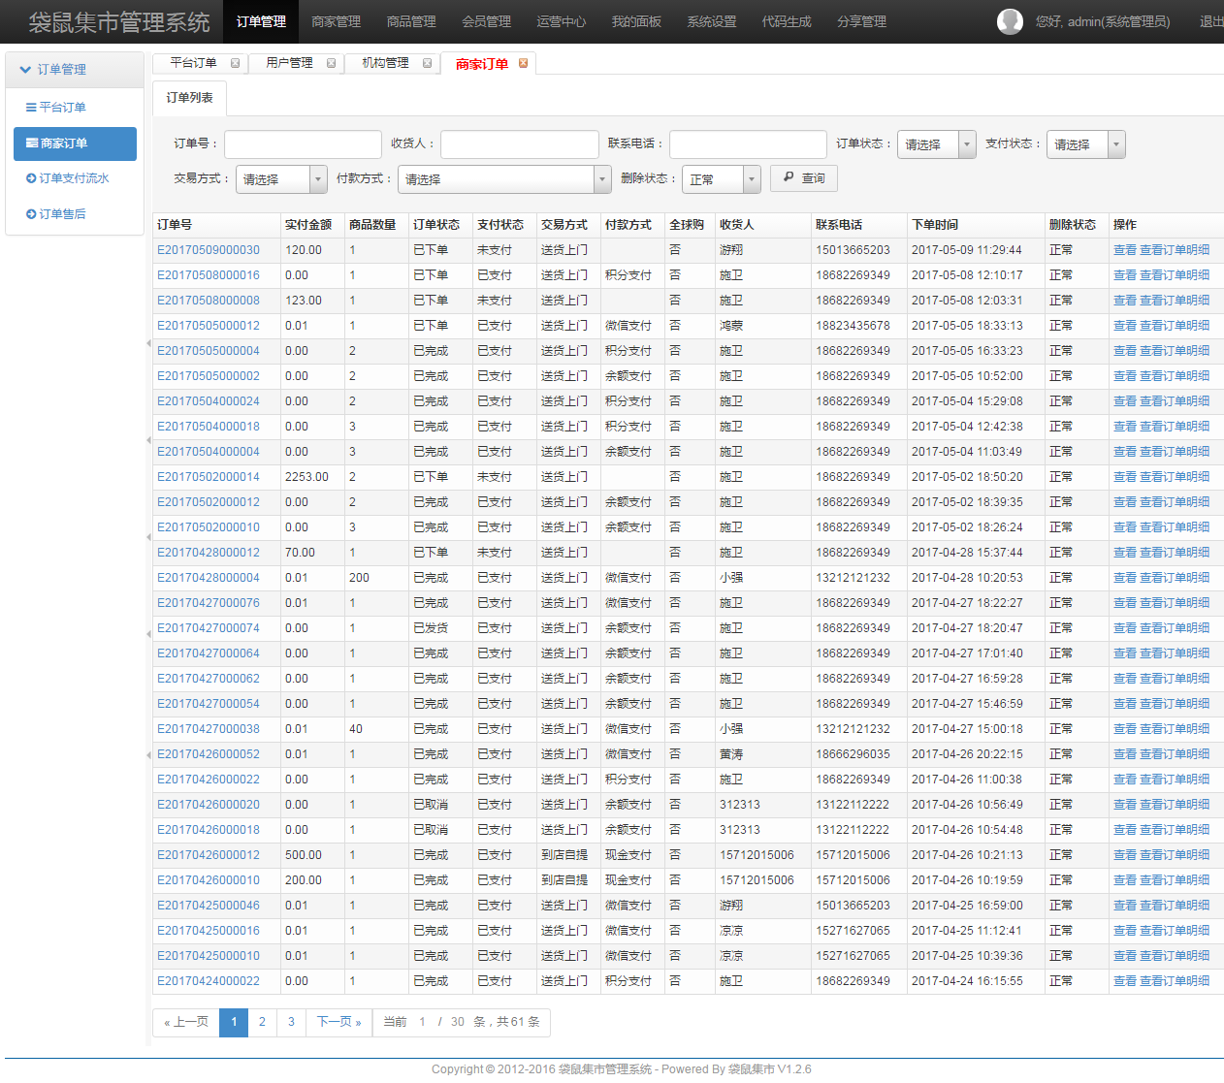

说明：只能查看商家订单列表，及订单明细（包含订单商品的分享详情，评价详情，分销详情）

注意事项 ：1、对于商家的订单，平台只有查看权限，不能对其订单进行发货操作；

**7.3订单支付流水**

**7.3.1支付记录列表**

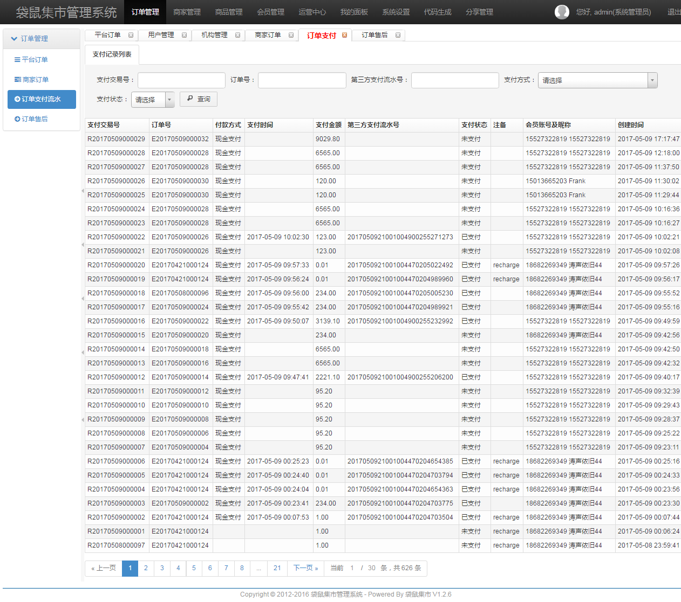说明：查看订单支付记录及订单支付情况；

**7.4 订单售后**

**7.4.1订单售后列表**

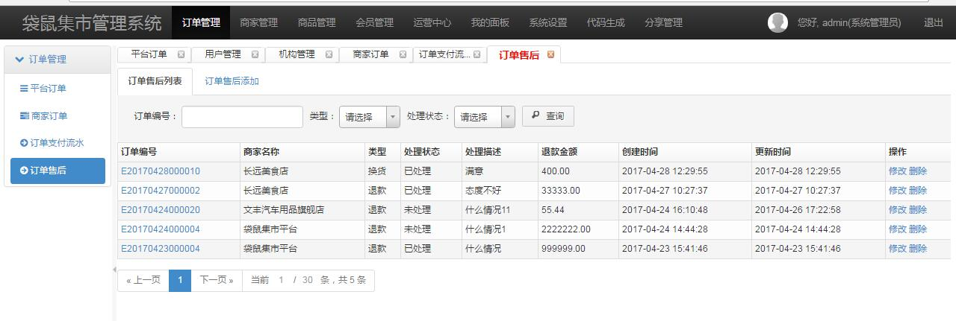

说明：查看订单售后列表，订单售后修改，和删除；

**7.4.2订单售后添加**

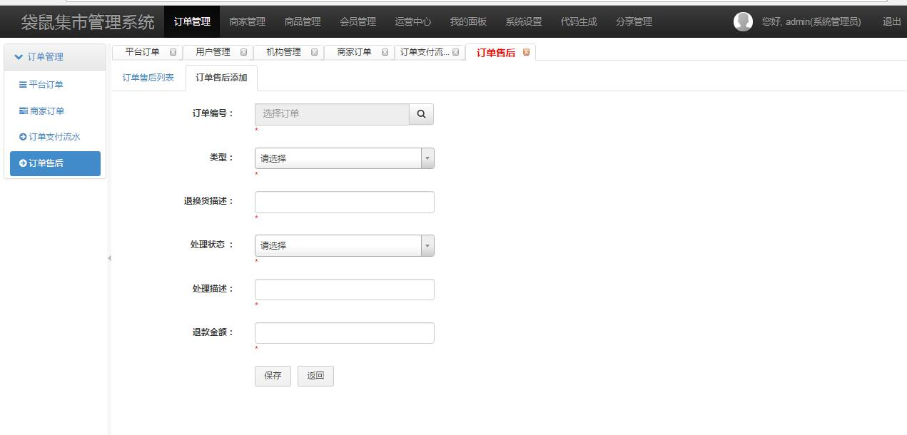

说明：添加新的订单售后记录；

**8. 积分**

**8.1积分获得流程**

前提条件：一个订单流程走完，即用户下单---商家/平台发货---用户确认收货，商家和用户方可获得一定比例的积分；积分兑换袋鼠币后，用户方可在袋鼠商城充当虚拟货币进行购物消费，同时商家可以将袋鼠币实现提现，袋鼠币提现比是0.92；

**8.2用户我的钱包**

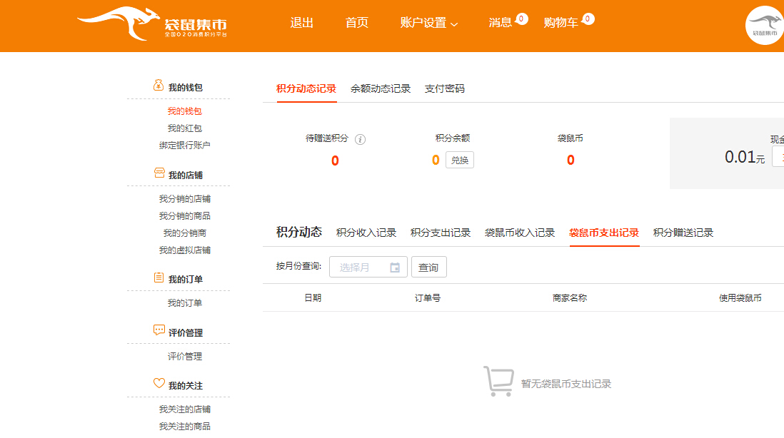

说明：用户个人中心，我的钱包可查看积分情况（待赠送积分，积分余额，袋鼠币）以及积分动态记录（包含积分收入，积分支出，积分赠送记录）

待赠送积分：当获得积分处于激活状态“赠送中”时，积分触发400值时，才计入该字段，积分做加法运算，当发生积分赠送时，同时次处会做减法运算；

积分余额：积分赠送总和，当获得积分赠送时，此处会做加法运算，当成功兑换袋鼠币时，同时也会做减法运算；

积分状态：尚未激活（没有形成积分包时），赠送中（用户获得积分触发400积分形成积分包时/商户获得积分触发100积分形成积分包时）

**8.3 商家我的账户**

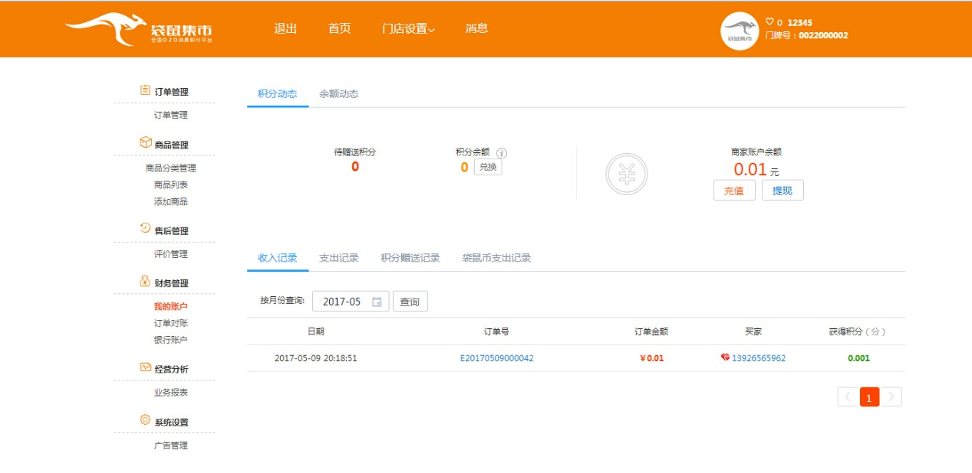

说明：商家我的账户，可查看积分情况（待赠送积分，积分余额，袋鼠币）以及积分动态记录（包含积分收入，积分支出，积分赠送记录，袋鼠币支出记录）

待赠送积分：当获得积分处于激活状态“赠送中”时，积分触发100值时，才计入该字段，积分做加法运算，当发生积分赠送时，同时次处会做减法运算；

积分余额：积分赠送总和，当获得积分赠送时，此处会做加法运算，当成功兑换袋鼠币时，同时也会做减法运算；

**8.4订单获得积分算法**

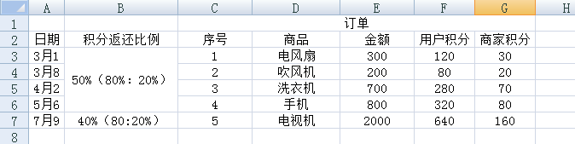

用户获得积分公式：订单总金额×50%×80%

商户获得积分公式：订单总金额×50%×20%

注意事项：袋鼠币支付的部分不参与积分赠送；

**8.5积分赠送规则**

描述：当用户成功消费订单，订单完成后，用户/商户将分别获得积分，当获得积分值分别触发400积分/100积分时，积分池将自动形成一个积分包，同时积分包被激活，并于次日（遇法定节假日顺延）开始以每天千分之一的比例执行积分赠送；

**8.5.1积分包**

定义：只有当用户积分达到400积分值时，才会触发自动生成一个积分包，商户积分达到100积分值时，触发将自动生成一个积分包；

以用户积分包为例子

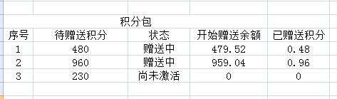

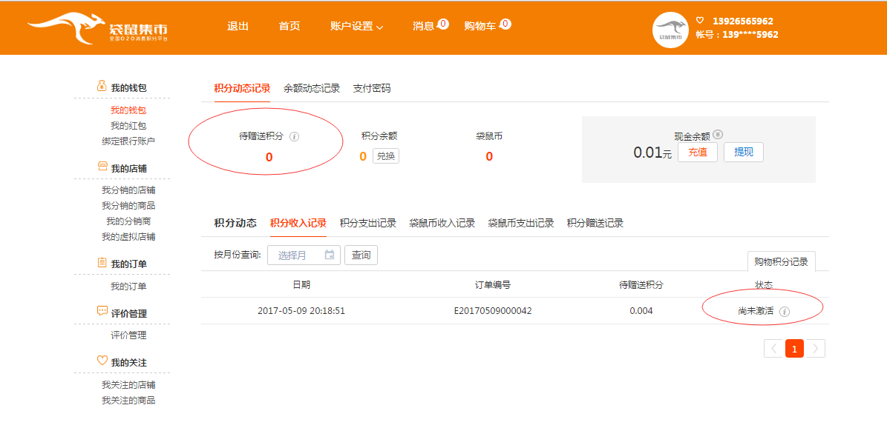

说明：当待赠送积分处于尚未激活状态，将不会在上面的待赠送积分字段显示；

**8.5.2 积分赠送记录**

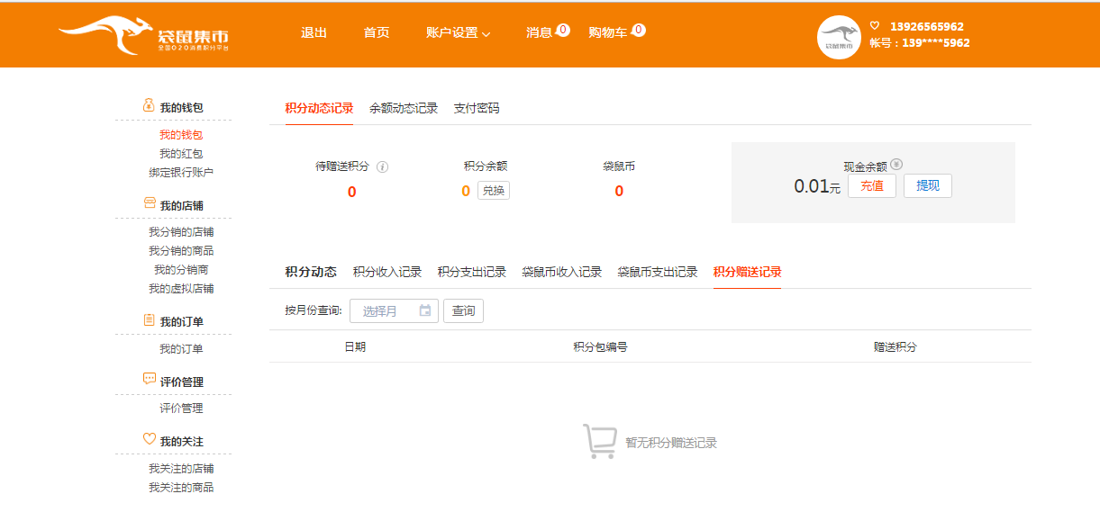

说明：积分赠送明细，可以在积分赠送记录查看；

**8.5.3 袋鼠币**

定义：袋鼠币是袋鼠集市商城的虚拟货币，具备消费及提现功能；

积分兑换袋鼠币：1积分=1袋鼠币

商家袋鼠币提现：1袋鼠币=0.92元